
INSTRUKCJA OBSŁUGI – PL
IN 25982 Kosz do koszykówki inSPORTline Miami II
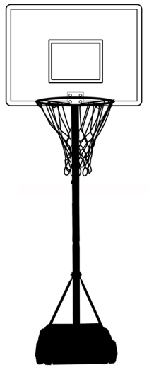
inSPORTline Polska zastrzega sobie prawo do wprowadzania zmian i ulepszeń w swoim produkcie bez uprzedniego powiadomienia. Odwiedź naszą stronę internetową www.e-insportline.pl, gdzie znajdziesz najnowszą wersję instrukcji.

SPIS TREŚCI
ŚRODKI OSTROŻNOŚCI 3
LISTA CZĘŚCI 4
MONTAŻ 6
OCHRONA ŚRODOWISKA 8
WARUNKI GWARANCJI, ZGŁOSZENIA GWARANCYJNE 9

ŚRODKI OSTROŻNOŚCI
- Przeczytaj uważnie niniejszą instrukcję przed pierwszym użyciem i zachowaj ją do wykorzystania w przyszłości.
- Do montażu tego produktu potrzebne są dwie dorosłe osoby. Niezastosowanie się do tego może spowodować poważne obrażenia lub szkody.
- Produkt należy montować i konserwować wyłącznie zgodnie z niniejszą instrukcją.
- Nie dokonuj żadnych niewłaściwych modyfikacji.
- Przed montażem sprawdź, czy opakowanie zawiera wszystkie części. Sprawdź dokładnie, czy nie są uszkodzone.
- Regularnie sprawdzaj wszystkie części pod kątem uszkodzeń lub zużycia. Uszkodzone lub zużyte części należy natychmiast wymienić. Nigdy nie używaj uszkodzonego sprzętu.
- Zachowaj ostrożność, zwłaszcza jeśli podczas montażu korzystasz z drabiny.
- Wszystkie części muszą być prawidłowo zmontowane i mocno dokręcone, aby uniknąć rozpadu.
- Poinformuj wszystkich innych użytkowników o możliwych zagrożeniach i niebezpieczeństwach, aby uniknąć obrażeń.
- Nie wieszaj innych przedmiotów na obręczy ani na innych częściach produktu.
- Podczas gry unikaj kontaktu twarzy (zębów) z tablicą lub obręczą, aby nie zranić się.
- Podczas gry noś odpowiednią odzież i buty sportowe. Unikaj bransoletek, naszyjników, zegarków i pierścionków. Mogą sie łatwo zaplątać w siatkę.
- Przed każdym użyciem sprawdź wszystkie śruby i nakrętki. Muszą dobrze pasować. W razie potrzeby dokręć je.
- Nigdy nie używaj uszkodzonego lub zużytego produktu.
- Przed rozpoczęciem jakichkolwiek ćwiczeń skonsultuj się z lekarzem w sprawie swojego zdrowia i kondycji, aby uniknąć kontuzji.
- Dzieci mogą korzystać z urządzenia pod nadzorem osoby dorosłej.
- Nadaje się do użytku wewnątrz i na zewnątrz.
- Nadaje się wyłącznie do użytku domowego.
- Obciążenie podstawy: wypełnij piaskiem (30 kg) lub wodą (30 l)
- Jeśli napełnisz podstawę wodą, nie przechowuj podstawy bez opróżnienia jej w temperaturach poniżej zera.
- OSTRZEŻENIE! Nadmierny wysiłek podczas treningu może prowadzić do poważnych kontuzji, a nawet śmierci. Jeśli poczujesz się słabo, natychmiast przerwij ćwiczenie.

LISTA CZĘŚCI
Oznaczenie | Nazwa | Ilość
A | Plastikowa szpilka | 1
B1 / B2 / B3 | Śruba, podkładki, nakrętki M8 x 35 mm | 4
C1 / C2 / C3 | Śruba, podkładki, nakrętki M8x20 mm | 2
D1 / D2 / D3 | Śruba, podkładki, nakrętki M8 x 60 mm | 2
E1 / E2 / E3 | Śruba, podkładki, nakrętki M8x65 mm | 1
G | Koła | 2
H | Zatyczka | 1
I | Obręcz | 1
J | Siatka | 1
K | Tablica | 1
L1 | Prawy drążek nośny | 1
L2 | Lewy drążek podporowy | 1
M | Oś koła
N | Osłona słupka | 1
W | Górny słupek | 1
X | Środkowy słupek | 1
Y | Dolny słupek | 1
S | Podstawa | 1
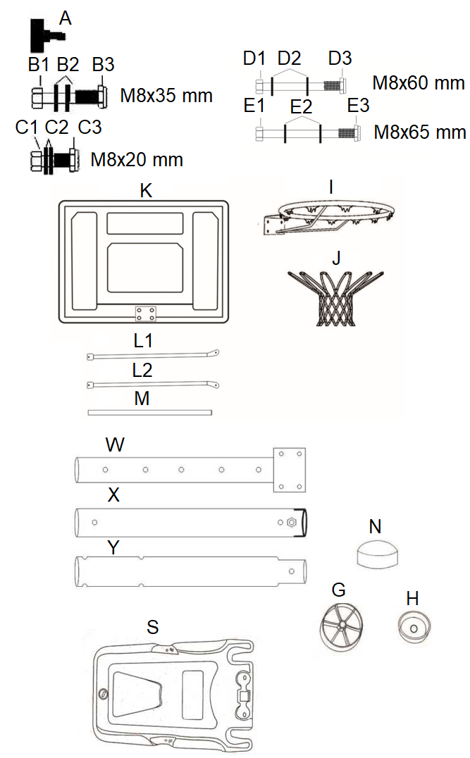

MONTAŻ
Połącz środkowy (X) i dolny (Y) słupek konstrukcji za pomocą śruby (D1), podkładek (D2) i nakrętki (D3).
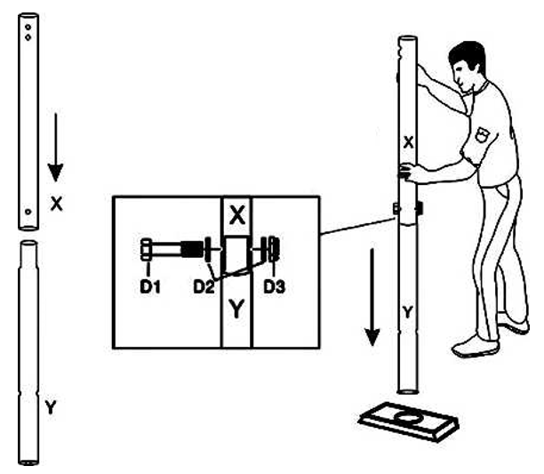
Włóż oś kół (M) w koła (G), podstawę (S) i w dolny słupek konstrukcji (Y) jak pokazano na rysunku.
Wzmocnij konstrukcję za pomocą podpór (L1 i L2). Przymocuj wsporniki do podstawy za pomocą śruby (C1), podkładek (C2) i nakrętki (C3). Przymocuj wsporniki do dolnego słupka (Y) za pomocą śruby (E1), podkładki (E2) i nakrętki (E3).
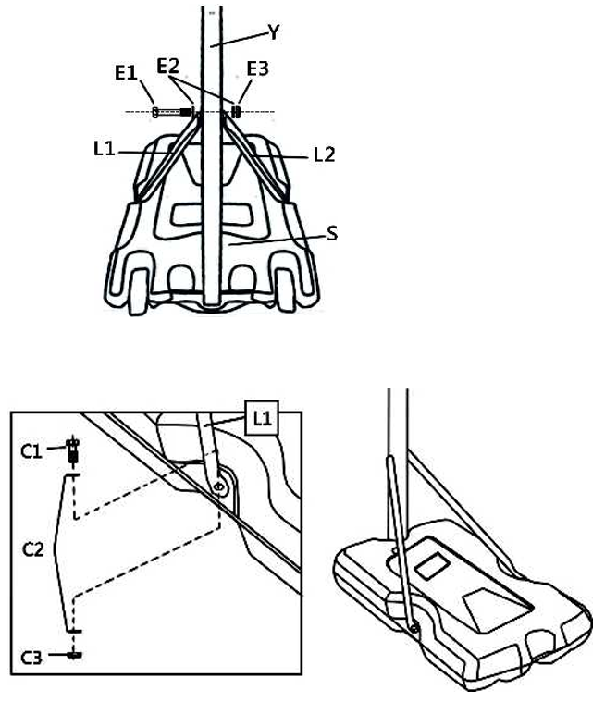
Przymocuj obręcz (I) do górnego słupka ramy (W) i tablicy (K) za pomocą śruby (B1), podkładki (B2) i nakrętki (B3).
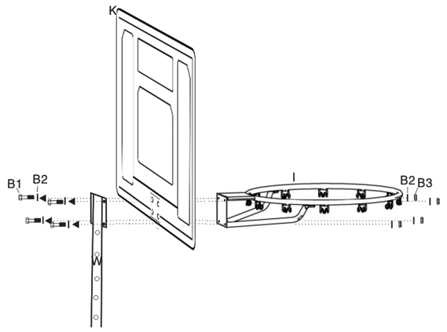
Przymocuj górny słupek (W) do środkowego słupka (X) i wyreguluj do żądanej wysokości. Następnie zamocuj sworzeń (A) i zabezpiecz śrubą (D1), podkładką (D2) i nakrętką (D3).
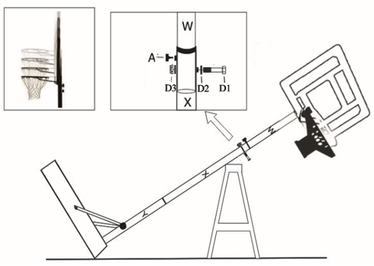
Przymocuj siatkę (J) do obręczy (I).
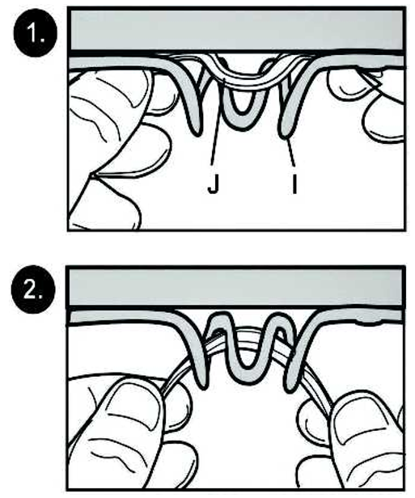
Napełnij podstawę wodą (30 l) lub piaskiem (30 kg). Zabezpiecz podstawę za pomocą zatyczki (H).
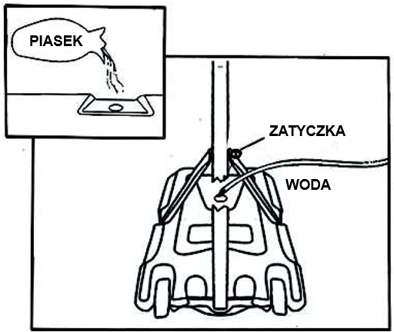

OCHRONA ŚRODOWISKA
Po wygaśnięciu żywotności produktu lub jeśli ewentualna naprawa jest nieopłacalna, należy go zutylizować zgodnie z lokalnymi przepisami i w sposób przyjazny dla środowiska na najbliższym złomowisku.
Poprzez odpowiednią utylizację chronisz środowisko i źródła naturalne. Ponadto możesz pomóc chronić zdrowie ludzkie. Jeśli nie masz pewności co do prawidłowej utylizacji, poproś lokalne władze o więcej informacji, aby uniknąć naruszenia prawa lub sankcji.

WARUNKI GWARANCJI, ZGŁOSZENIA GWARANCYJNE
Gwarant:
inSPORTline Polska
Ciemiętniki 19, 29-120 Kluczewsko
NIP: 6090063070, REGON: 260656756

Okres gwarancji rozpoczyna się od daty zakupu towaru przez klienta. Gwarancja udzielana jest w trzech wariantach:

- Gwarancja Domowa - Przeznaczona jest dla sprzętu wykorzystywanego do użytku prywatnego, nie komercyjnego przez Kupującego będącego konsumentem. (okres gwarancji: 24 miesiące).

- Gwarancja Pół-komercyjna - Przeznaczona jest dla sprzętu wykorzystywanego w hotelach, spa, szkołach, ośrodkach rehabilitacji, itp. (okres gwarancji: 12 miesięcy).

- Gwarancja Komercyjna - Przeznaczona jest dla sprzętu wykorzystywanego w hotelach, spa, szkołach, ośrodkach rehabilitacji, klubach fitness oraz siłowniach, itp. (okres gwarancji: 12 miesięcy).

Brak informacji o wariancie gwarancji, na dowodzie zakupu (fakturze lub paragonie), domyślnie oznacza Gwarancje Domową.

Gwarancja obejmuje usunięcie usterek, które w sposób dający się udowodnić wynikają z zastosowania wadliwych materiałów lub są wynikiem błędów produkcyjnych.
Gwarancja nie obejmuje czynności związanych z konserwacją, czyszczeniem, regulacją i ze skręcaniem połączeń śrubowych danego przedmiotu, do których to czynności zobowiązany jest Kupujący we własnym zakresie i na własny koszt.

Dowodem udzielenia gwarancji są niniejsze Warunki gwarancji wraz z oświadczeniem Gwaranta zawartym na dowodzie zakupu (fakturze lub paragonie). W celu realizacji uprawnień z gwarancji Kupujący winien okazać warunki gwarancji oraz dowód zakupu (paragon lub fakturę VAT). Gwarancja obowiązuje na terenie Polski.

Uprawnienia z gwarancji nie przysługują w przypadku:

- uszkodzenia mechanicznego, które powstało w transporcie produktu do Kupującego za pomocą firm transportowych. Kupujący jest zobowiązany do sprawdzenia towaru przy dostawie, w celu wykrycia ewentualnych uszkodzeń w transporcie. W przypadku wykrycia takiego uszkodzenia, Kupujący zobowiązany jest niezwłocznie poinformować podmiot sprzedający oraz sporządzić protokół szkody z przewoźnikiem (firmą kurierską/pocztową). W przypadku braku sporządzenia protokołu szkody Gwarant nie ponosi odpowiedzialności za szkody spowodowane przez firmy kurierskie/pocztowe.
- Uszkodzenia i zużycie takich elementów jak: linki, paski, wtyki, gniazdka, przełączniki, przyciski, baterie, przewody, elementy gumowe, pedały, uchwyty z gąbki, kółka, łożyska, tapicerka, rączki itp., chyba że ujawniona w tych elementach wada nie jest skutkiem naturalnego zużycia, a powstała z przyczyny tkwiącej w tym elemencie.
- Drobne, powierzchowne zarysowania, odbarwienia lub spękania powłoki kryjącej.
- Używania przez Kupującego, niezgodnych z instrukcją obsługi sprzętu, środków eksploatacyjnych lub czyszczących.
- Niewłaściwego zabezpieczenie sprzętu przez Kupującego przed działaniem czynników zewnętrznych tj. wilgoci, temperatury, kurzu, itp.
- Niestosowania przez Kupującego wymaganych (zgodnie z instrukcją obsługi) materiałów eksploatacyjnych.
- Przeróbek i zmian konstrukcyjnych, dokonywanych przez Kupującego lub inne osoby nieuprawnione do tego działania przez Gwaranta.
- Normalnego użytkowania (normalne zużycie części eksploatacyjnych).
- Uszkodzenia sprzętu na skutek nieprawidłowego montażu przez Kupującego lub osoby trzecie.

W przypadku zasadności zgłoszenia reklamacyjnego Gwarant zapewnia transport i usługę serwisową przedmiotu gwarancji.

W przypadku braku zasadności zgłoszenia reklamacyjnego Kupujący będzie mógł odebrać przekazany przedmiot w siedzibie Gwaranta lub zamówić usługę wysyłki danego przedmiotu na własny koszt.

W wyjątkowych przypadkach, aby zdiagnozować usterkę i stwierdzić zasadność zgłoszenia reklamacyjnego Gwarant może zażądać przygotowania sprzętu do odbioru. Odbiór ten może być dokonany przez firmę spedycyjną, wówczas Kupujący zobowiązany jest przygotować towar w sposób bezpieczny do odbioru. Kupujący wyda przedmiot sprzedaży bez zanieczyszczeń, w opakowaniu oryginalnym lub zastępczym pozwalającym na przetransportowanie przedmiotu sprzedaży w stanie bezpiecznym.

Gwarant zobowiązany jest ustosunkować się do zgłoszenia gwarancyjnego w terminie do 14 dni. Naprawa gwarancyjna zostanie wykonana w najkrótszym możliwym terminie. W wyjątkowych przypadkach, gdy naprawa przedmiotu sprzedaży będzie wymagać sprowadzenia niedostępnych w Polsce lub nietypowych części z zagranicy, termin może być wydłużony. Kupujący zostanie poinformowany o takiej sytuacji drogą mailową lub telefonicznie.

Gwarant zobowiązuje się do naprawy uszkodzonego sprzętu w przypadku zasadności zgłoszenia gwarancyjnego. Wymiana towaru na nowy możliwa jest jedynie w przypadku braku możliwości naprawy sprzętu i gdy wada przedmiotu sprzedaży jest istotna. Zwrot kwoty zakupu za sprzęt jest możliwy jedynie w przypadku braku możliwości naprawy i braku możliwości wymiany na nowy oraz gdy wada jest istotna.

Okresowe przeglądy techniczne sprzętu (dotyczy sprzętu przeznaczonego do użytku pół-komercyjnego oraz komercyjnego)

Po upływie 6 i 12 miesięcy obowiązywania gwarancji, Gwarant zaleca przeprowadzenie przeglądu technicznego sprzętu. Wszystkie części, które zostaną wymienione w trakcie okresowego przeglądu technicznego, zostaną użyte przez Gwaranta nieodpłatnie w ramach gwarancji ( poza częściami zużytymi w trakcie normalnego użytkowania). Kupujący zobowiązany jest jedynie do pokrycia kosztów przeglądu technicznego i dojazdu do klienta wg. indywidualnej wyceny.
Wiążącej wyceny dokonuje dział serwisowy Gwaranta.

Zgłoszenia gwarancyjne

W celu zgłoszenia reklamacyjnego należy przesłać FORMULARZ GWARANCYJNY za pomocą strony internetowej Gwaranta www.e-insportline.pl.
Formularz gwarancyjny powinien zawierać takie informacje jak:
Imię i Nazwisko / Numer telefonu / Adres / Dowód zakupu / Nazwa produktu / Opis Wady.

Klient zostanie poinformowany o zakończeniu i wyniku reklamacji przez e-mail lub telefonicznie.

Formularz kontaktowy



inSPORTline Polska
Ciemiętniki 19, 29-120 Kluczewsko
Telefon: +48 510 275 999
E-mail: biuro@e-insportline.pl
NIP: 6090063070, REGON: 260656756

